ИНСТРУМЕНТ И ТЕХНОЛОГИЧЕСКАЯ ОСНАСТКА

Высокий уровень развития инструментального производства ОАО «Витязь», использование современного оборудования, прогрессивных технологий и квалифицированных кадров позволяет проектировать и изготавливать качественно и в срок современную технологическую оснастку, оказывать услуги по термо- и механообработке, производить её ремонт и техническое обслуживание. Разработка конструкторско-технологической документации в полном объеме выполняется с использованием самых современных программных и аппаратных средств. При этом для проектирования и изготовления оснастки могут быть использованы не только чертежи или модели изделий, но и просто образцы готовой продукции.

ПРОДУКЦИЯ И УСЛУГИ

ШТАМПЫ

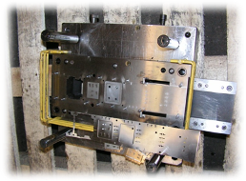  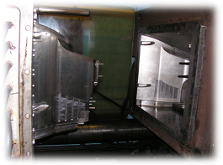 | для изготовления деталей электроконтактной группы; деталей, получаемых формоизменяющими операциями:  - вырубные;  - комбинированные;  - гибочные;  - вытяжные;  - пробивные, в том числе и для пробивки отверстий в печатных платах, min Ø0.7мм;  - обрезные;  - калибровочные  Для рабочих частей используются: легированные стали; быстрорежущие стали; твердые сплавы.  При проектировании производится: разработка конструкторской и технологической документации на изготовление штамповой оснастки; анализ технологичности изготовления деталей; оптимизация раскроя материалов; проработка конструкций штампов.  ПРЕСС-ФОРМЫ  - для литья пластмасс холодноканальными и горячеканальными системами;  - для литья цветных металлов под давлением;  - для прессования резины и реактопластов;  - для переработки пенополистирола.  Виды исполнения:  - стационарные;  - блочно-пакетные;  - многоместные для крупносерийного и массового производства;  - крупногабаритные, весом до 10т.  Используемые материалы:  объемно-закаливаемые стали, коррозионно-стойкие стали, легированные стали и цветные сплавы.  Производится хромирование, азотирование, цементация.  При изготовлении используется современное механообрабатывающее оборудование, в том числе 3-хкоординатные обрабатывающие центры.  Проектирование пресс-форм включает в себя несколько этапов. На первом этапе производится подробный анализ технологичности деталей изделия, используя специальные модули CAE-систем. На втором этапе производится оптимизация размещения деталей в оснастке для достижения наибольшей экономической целесообразности. На третьем этапе производится оптимизация конструкции литниковой системы и системы охлаждения пресс-формы. Передовые программы, используемые конструкторами РУПП «Витязь» позволяют в кратчайшие сроки и большой точностью выполнить подобного рода работы. Заключительный этап конструирования оснастки состоит в изготовлении комплекта документации по трехмерным моделям, полученным на предыдущих этапах работы над оснасткой.  ОБРАБОТКА МАТЕРИАЛОВ  - любые виды мехобработки (токарная, фрезерная, шлифовальная, координатно-шлифовальная и т. д.);  - термообработка  Примечание:  Модельный ряд оборудования и применяемый инструмент позволяет обрабатывать как мелкие, так и крупногабаритные детали (механическая обработка: перемещение стола – до 2000×1600×760мм, размеры рабочей поверхности стола до 2100×1400мм; электроэрозионная проволочная обработка: перемещение стола 450×320, размер заготовок 1100×760×200мм;  Электроэрозионная прошивочная обработка : размеры рабочей ванны – до 2200×1320×620, перемещение стола – до 1400×700×500).  УСЛУГИ:  -проектирование на современном технологическом уровне литьевых форм, штампов, приспособлений;  - изготовление и внедрение технологической оснастки с учетом требований и пожеланий заказчика;  - обучение специалистов по обслуживанию технологической оснастки.  СРОКИ ВЫПОЛНЕНИЯ  От 6 до 22 недель в зависимости от сложности заказа, от вида заказываемых работ (проектирование, изготовление; проектирование и изготовление технологической оснастки)  ЦЕНА  Договорная с учетом пожеланий заказчика в процессе изготовления технологической оснастки.
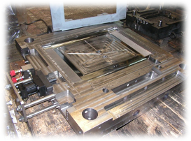
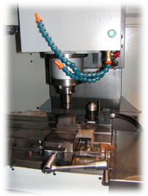
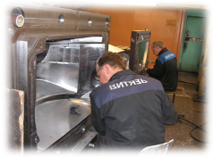
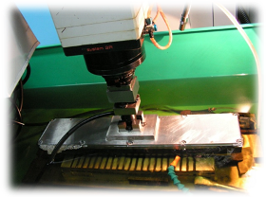
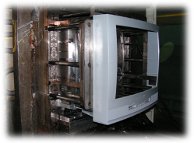
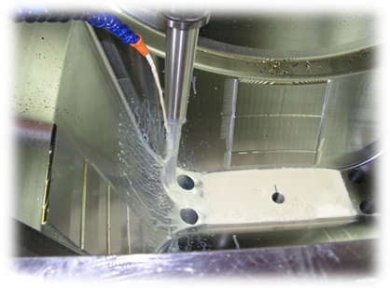

КОНТАКТНАЯ ИНФОРМАЦИЯ
Изготовление промышленной оснастки и инструмента

Начальник инструментального производства | РОГАЧЕВ  Валерий Алексеевич | тел./ф. +375 (212) 57-61-01
Заместитель начальника производства | ПОЛТОРАЦКИЙ  Александр Васильевич | тел. +375 (212) 58-87-80  ф. +375 (212) 57-61-01

Проектирование оснастки

Начальник конструкторского бюро | ВАХЛЯЕВ  Сергей Владимирович | тел. +375 (212) 57-38-74  kb_osn@tut.by

